**贵港市奥德利科技有限公司**

 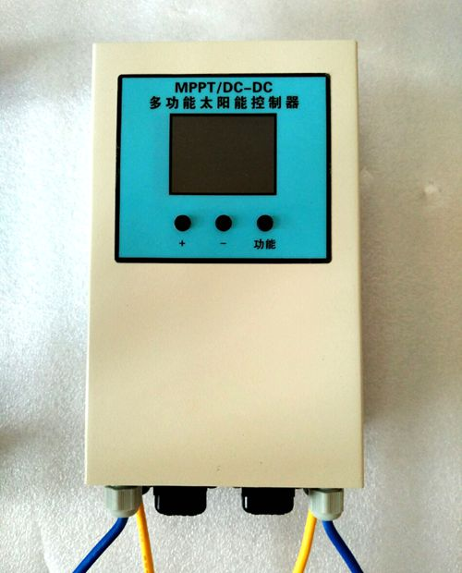

**产**

**品**

**手**

**册**

**尊敬的用户：**

**非常感谢您选用本公司产品！此产品手册提供一些包括安装、使用、故障排除等在内的重要信息和建议。在使用本产品前，请仔细阅读本手册,特别注意手册中有关安全的使用建议！**

**贵港市奥德利科技官方网站： http://www.odlkj.com**

**淘宝网链接:** <https://odl-leo.taobao.com/>

技术咨询手机:覃先生 18078791168

**多功能太阳能控制器V01.2版产品手册**

**本手册最终解释权归本公司所有，如有变更，恕不另行通知！**

### 1.0 重要的安全说明

以下的图标说明贯穿全手册，用以指示某项操作可能存在潜在的危险情况，或者 重要的安全操作步骤，遇到这些图标时，一定要注意。



警告：表示有潜在危险，执行此任务时要格外小心。



注意：表示控制器安全、正确操作的一个关键程序。



提示：表示此步骤或功能对控制器安全、正确操作非常重要。

安全信息

----------------------------------------------------------

·安装使用之前请仔细阅读手册中的所有说明和注意事项。

·MPPT 控制器内部有高精密元器件，用户不要自行拆卸和维修控制器。

·请在室内安装控制器，避免元器件暴露并防止水进入控制器内部。

·请将MPPT 控制器安装在通风良好的地方，工作时散热片的温度会很高。

·建议在MPPT 控制器外部安装合适的断路器。

·在安装和调整控制器接线前务必断开光伏组件连线、负载端连线以及蓄电池

端子附近的断路器。注意控制器输出端导线连接到电瓶组正负极性不能接反。

·安装之后检查所有的线路连接是否紧实，输入输出导线要足够的粗而短，并计算好功率余量，避免由于虚接而造成热量聚集发生危险。

特别提醒: 给本控制器接线时务必不能带电作业，否则因此导致的板子及配件的损坏的维修费用会全部由客户承担！

2.0入门指南

2.1产品概况

感谢您选择 ODLKJ 多功能太阳能控制器产品。该款控制器是一款基于高速处理器内核及软件主动算法的高端产品，具有高效率、高可靠性的工业化产品特点，同时拥有众多优秀的性能：

·适用8.4V/12V/24V/36V/48V/72V/96V电压的蓄电或锂电池组,用户可根据实际需要自由设定输出电压/电流大小

·创新性的最大功率点跟踪技术，跟踪效率高达99.8%,有效提高系统的发电量

·高速高性能的处理器架构，提高了系统的响应速度，优化了系统的性能

·独创性多层次优化EMI设计使本产品具有优良的EMC性能

·具有优良的散热特性，采用先进的智能风扇温控技术，可快速冷却控制器热量

·简洁的人机交互界面，采用2.2寸TFT点阵式液晶直观的显示电压，电流，发电量，功率及温度等丰富数据及状态，多组合按键操作方便，中文界面直观显示

·锂电和蓄电池两种类型充电程序模式可选

·具有DC-DC降压稳压器控制功能和智能记忆功能，增强了负载输出的灵活性及应用范围

·控制器具有光伏过流、反接、超温，短路,过压，超功率及负载短路、过载保护等功能

·具有当前功率计算，光伏板电压及电流显示，电池组电压显示，实时温度显示及累计电量统计记录功能

控制器采用先进的软件主动拢动算法，准确快速的跟踪光伏板组件最大功率点电压，自动跟踪工作在太阳能电池组件的最大功率点，以获得更多的光伏能源。提升充电电流及发电量。

2.2产品参数

工作方模式：MPPT模式   
 输入电压：DC： 23V-170V

输出电压：DC：低压版本8V-60V / 高压版本20V-120V（可按键设定连续可调）  
 输出电流：0-30A/40A（可按键设定连续可调）

DC-DC模式  
 输入电压 DC: 23V-170V

输出电压 DC：低压版本8V-60V / 高压版本20V-120V（可按键设定连续可调）

输出电流 0-30A / 0- 40A（连续可调）

（光伏板输入开路电压不要超过170V 过压本机会自动关闭输出）

**适用范围：100w-3600W 的太阳能电池板给蓄电池组，锂电池组充电,家庭光伏分布式发电系统，太阳能汽车风力发电机.太阳能路灯等**

**模块参数**

**模块性质：控制器mppt跟踪精度和转换效率行业领先，全自动智能化充电管理，高效率的降压型MPPT太阳能板控制器，专用于蓄电瓶及锂电电池组的充电管理。欢迎货比三家对比测试！**

**显示介面：**LCD精确显示电压 电流 发电量 及温度值！

**输入电压：**DC：23V-170V

**输出电压：DC：低压版本8V-60V / 高压版本20V-120V（可按键设定连续可调）**

**工作模式：MPPT/DC-DC 两种选择 MPPT为光伏板应用 DC-DC为降压电源应用**

**充电选择：锂电池和蓄电池两种充电模式可选 支持一机多用**

**输出功率：Max:3600W 最佳适配100W-3600W太阳能电池板。功率越大，MPPT作用更明显！**

**输出电流：0-30A/40A按键自由设定**

**输出最大恒流值：0-30A/0-40A MPPT主动跟踪太阳能最大功率点自动调节输出充电电流**

**输入保护：板带超低压降大功率**NMOS**管防反接保护，输入接反不工作！也不会损坏，全面超越用二极管做反接保护的同类产品。二极管压降0.8V的话，那么40A电流下光二极管损耗就是P=U*I=0.8V*40A=32**W**的损耗。同等条件下用**NM0S**管做的话压降0.05V 那么P=U*I=0.05V*40A=2**W **因此损耗更小，发热更低，效率更高**。

**工作温度： 工业级（-40℃到 +85）满载工作时请注意通风加强散热。**

**过温保护：  当系统持续工作使温度超过警示值时。风扇自动智能工作强制风冷 ！**

**转换效率：  Max:96%  Peak:99% 不同光照条件有所不同。输出电压越高，效率越高。**

**充电方式：全智能化恒流快速电充/恒压/脉冲三模式自主识别充电模式。精准的MPPT跟踪太阳能功率大小自动调节充电电流大小及根据电瓶状况自主选择充电模式。**

**独家首创先进技术：充满电自动转为脉冲冲电模式，确保电瓶充得更饱满并有效激活电瓶，减少电瓶的发热防止电瓶失水同时降低电瓶硫化现象，充分延长电瓶的使用寿命！**

**多机并联：支持！控制器还可以并联来使用，以适应更大功率场合，但不同电压等级的电池板输入必须分组独立。比如一组72V太阳能电池板通过控制器1和另一组108V太阳能电池板通过控制器2 在输出端并联，同时给一组48V蓄电池组充电，从而轻松实现更大功率的组合充电。**

1、正常运行状态界面   
 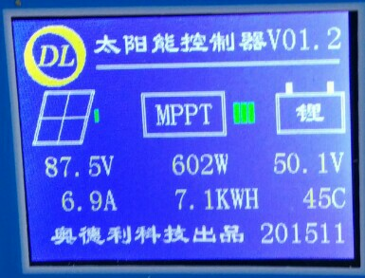

显示控制器工作状态，太阳能板工作电压、电流、功率、累计发电量，电池类型和电压。在此界面条件下，按动“+”或“-”按键，可以改变液晶屏幕运行时的背光灯强度，10级可调。

2、基本参数设置界面

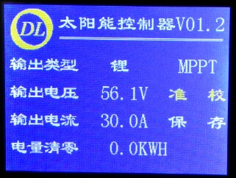

输出类型：设置电池类型(锂电池/蓄电池)当进入功能菜单后。光标定位在此选项时。按动“+”或“-”按键可选择被充电电池类型为：锂电池或蓄电池两种模式。

输出电压：控制器的输出电压调节。也就是被充电电池组的满电电压。

输出电流：控制器的最大输出限流值

电量清零：光标在此选项时，长按动“+”或“-”Y可对累计电量参数进行清零操作

MPPPT：光标在此选项时，按动“+”或“-”Y可选择为MPPT光伏板或是DC-DC降压方式

校准：当控制器显示电压电流和实际值略有差别时，用户可以自行微调系数，条件幅度在2%以内。

保存：设置好调节参数后，请选择保存。保存后机器会自动重启后正常工作。设置电池类型(锂电池/蓄电池)，电池充电电压上限，电池充电电流上限，累计发电量清零，控制器工作模式（mppt/DC），进入参数校准界面，保存设置退出。

3、参数校准界面

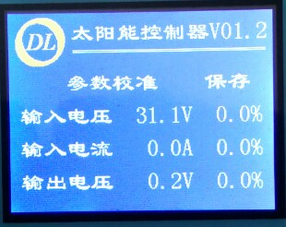

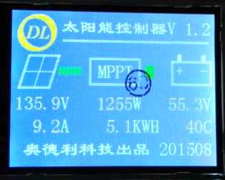

3.0安装说明

3.1安装注意事项

·安装前请先认真阅读整个的安装说明来熟悉安装步骤。

·安装蓄电池时要非常小心，对于开口铅酸蓄电池的安装应戴上防护眼镜，一旦接

触到蓄电池酸液时，请及时用清水冲洗。

·蓄电池附近避免放置金属物件，防止蓄电池发生短路。

·蓄电池充电时可能产生酸性气体，确保环境周围通风良好。

·室外安装时应避免阳光直晒和雨水渗入。

·机柜内安装时在控制器周围应留有足够的空间进行通风散热，控制器满负载工作时 会产生热量；严禁堵住风扇口，以利于空气对流散热。不要把控制器和开口铅酸蓄电池安装在同一机柜内，开口铅酸蓄电池工作时产生的酸性气体可能会腐蚀控制器。

·虚接的连接点和腐蚀的电线可能造成极大的发热量，可导致融化电线绝缘层，

燃烧周围的材料，甚至引起火灾；所以要保证连接头都拧紧，电线最好用扎

带都固定好，避免移动应用时电线摇晃而造成连接头松散。

·只能给符合本控制器控制范围的铅酸蓄电池充电。

·控制器上的蓄电池接线端子既可以同一块蓄电池连接，也可以同一组蓄电池

连接。手册里后续说明都是针对单块蓄电池系统，但是同样适用于一组蓄电

池的系统。

·多台同型号的控制器可以并联使用给蓄电池充电，但是严格要求连接每台控制器的 光伏板要分组隔离好独立输入。

·系统连接线建议按照大于3A/mm2的电流密度进行选取。

**2.3安装步骤**

提示：安装控制器时，确保有足够的空气流进控制器的风扇口，控制

 器上下至少留有180mm空间，保证空气自然对流散热。严禁安装在一个密封

箱子内，防止控制器过热保护。

 警告：爆炸的危险！千万不要将控制器和开口式电池安装在同一个密

闭的空间内！也不要安装在一个电池气体可能聚集的密闭的地方。

第1步：选择安装地点

避免将控制器安装在阳光直射、潮湿或是高温和灰尘比较多的地方，并且要保证控制器通风良好。

第2步：检查和清理

将控制器放在将要安装的位置，检查上下是否有足够的空间通风，周围是否有足够的空间接线。做好记号后钻好4个孔并用镙丝固定好控制器。

第3步：接线

 提示：为了安装安全，我们推荐一个接线顺序；防止人为大意接错线损坏

损坏控制器。

提示：所有输入输出引线不要缠绕在一起，以防意外短路引发火灾。控制器是共负

极型控制，（共地接法）对于需要接地的场合，太阳能电池板的负极、蓄电池的负 极或负载的负极任意一极接地即可。

 注意：控制器输出线连接蓄电池端时请注意区分正负极。引线短路或是极性接反将会损坏控

制器，严重时会引发火灾或发生爆炸。

 警告：电击的危险！严禁带电作业。接线前请在光伏阵列端、负载端及蓄电池端接

入断路器，防止接线时或误操作时发生电击危险，且接线前要确保断路器处于断开状态。当多个光伏板串联使用时可能会产生很高的开路电压，接线前要断开断路器，接线过程中一定请小心。

警告：爆炸的危险！蓄电池正负极端子及连接到正负极上的导线一旦

短路会引起火灾。请一定小心操作。

 通电试机：确认无误后，首先合上蓄电池的断路器，观察控制器屏幕是否延时点亮，

界面初始化是否正确。此时风机也会自检转动。正常启动后先根据实际情况按键设定好各项参数。并再三核对电池类型选择，电压，电流设定正确后，再合上光伏阵列的断路器，如果阳光充足控制器的TFT显示屏上的充电提示条会动态演示，指示开始给电池组充电。

技术亮点

1.MPPT最大功率点跟踪技术

本控制器采用进口强大的高速处理器+专业的光伏专用主动拢动软件算法，快速实时跟踪光伏板最大功率点技术，从太阳能阵列中获取最大的功率能量为蓄电池充电。无需人工调整。

2.提升充电电流

通常情况下，MPPT最大功率点跟踪技术会比传统的通用型PWM控制器显示的“提升”太阳能发电系统的充电电流。例如：两串光伏板72V 800W经传统PWM控制器输出给48V电瓶充电。因为传统的PWM控制器没有MPPT最大功率点跟踪功能，致使光伏板端电压会被拉低到等于电瓶组端电压。假若电瓶当前电压为48V 那么光伏板端电压也就等于48V远低于光伏板最大功率点电压，从而降低了发电功率。 同等条件下：两串光伏板72V 800W功率经MPPT控制器输出给48V电瓶充电。因为MPPT控制器有最大功率点跟踪功能，使光伏板端电压没有被拉低到48V。而是保持在最大功率点电压约57V左右变动，使太阳能板工作在的最大功率点上，提高了发电功率，从而提升充电电流。因为太阳能发电系统中太阳能电池板最大功率点电压 (VMP)通常都高于蓄电池电压。光伏板最大功率点伏安曲线图如下：

